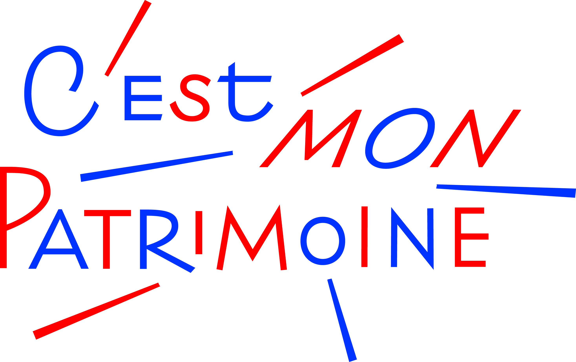
TITRE : Appel à projets régional "C’est mon patrimoine !" 2019 Hauts-de-France

Date :
Paragraphe à droite du logo : « C’est mon patrimoine ! » est un dispositif de mixité sociale destiné à la jeunesse, le dispositif conserve un objectif minimal de 60% des jeunes issus des quartiers prioritaires de la politique de la ville apprécié au niveau de la région Hauts-de-France. Les dossiers de candidature à renvoyer en version électronique avant le 9 février 2019

« C’est mon patrimoine ! » est un dispositif piloté, au niveau de la région Hauts-de-France, par la Direction régionale des affaires culturelles Hauts-de-France (DRAC) et la direction régionale de la jeunesse, des sports et de la cohésion sociale Hauts-de-France (DRJSCS), en collaboration avec les préfectures de département et les directions départementales de la cohésion sociale (DDCS).

La généralisation de l’éducation artistique et culturelle (EAC), voulue par le président de la République et le gouvernement, vient renforcer cet objectif de démocratisation culturelle. Ce plan national tend à favoriser le développement des pratiques artistiques et culturelles des jeunes en temps scolaire et en temps de loisirs, à combattre les inégalités territoriales, sociales et familiales qui freinent aujourd’hui l’accès à l’éducation artistique et culturelle, et à aller vers les espaces les plus éloignés de l’offre culturelle, en particulier les zones urbaines sensibles et les zones rurales isolées.

Pour candidater :

Les éléments à fournir sont :

● Dossier de candidature (formulaire ci-joint) :
● Fiche de présentation détaillée du projet par les partenaires : présentation synthétique puis détaillée du projet, lieu de réalisation, autres partenaires éventuels, nombre de bénéficiaires, moyens humains et personnels affectés au suivi de l'action et manière dont les jeunes seront mobilisés ;
● Calendrier prévisionnel des actions projetées, temps de formation et temps de restitution ;
● Modalités d'évaluation du projet (indicateurs quantitatifs et qualitatifs) ;
● Présentation et/ou CV des intervenants artistiques ou professionnels du champ culturel ou patrimonial ;
● Budget prévisionnel de l’action 2019 faisant apparaitre distinctement les coûts des moyens matériels et humains ;
● Fiche bilan et budget réalisé pour un projet ayant été soutenu dans le cadre du programme C'est mon patrimoine! 2018.

Liens utiles :
www.culturecommunication.gouv.fr/Regions/Drac-Hauts-de-France
www.hauts-de-france.drjscs.gouv.fr

Date limite de réception des dossiers : le 9 février 2019

Contacts :
ptic.drac.hauts-de-france@culture.gouv.fr
drjscs-hdf-ville@jscs.gouv.fr

Liste des pièces jointes :
Appel à projets "C’est mon patrimoine !" (PDF)
Dossier de candidature (word)

